Baccalauréat général
Série Scientifique
Epreuve écrite de Sciences de la vie et de la Terre
Sujet pour la Partie 2 : second exercice- enseignement de spécialité- Exemple 2
(5 points)

Alice est actuellement élève en classe de 3ème dans un collège. Elle pèse 45,6 kg pour 1,63 m. Depuis 4 mois, Alice a perdu 3,5 kg alors que son appétit ne cessait d'augmenter. Elle a remarqué aussi qu'elle avait très souvent soif, qu’elle buvait beaucoup et que par conséquent elle urinait beaucoup. Une analyse de sang a révélé une glycémie à jeun de 3,52 g/L et une insulinémie de 45 microgrammes d’insuline par mL de sang, 1 heure après l’ingestion de 100 grammes de glucose. Son médecin a diagnostiqué un diabète.

Document 1 : Une découverte scientifique majeure

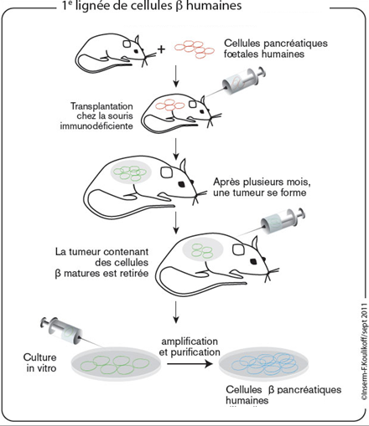 | La destruction des cellules β du pancréas conduit au diabète de type 1 tandis que la perturbation du fonctionnement de ces cellules conduit au diabète de type 2.Ces maladies touchent plus de trois millions de personnes en France. Depuis 30 ans, les chercheurs du monde entier tentaient sans succès de reproduire ces cellules β en laboratoire pour les étudier et comprendre leurs dysfonctionnements.  C’est chose faite en septembre 2011.  Des chercheurs de l'INSERM et du CNRS viennent de générer les premières lignées de cellules β pancréatiques humaines fonctionnelles productrices et sécrétrices d'insuline.  Pour ce faire, les chercheurs ont recouru à un protocole complexe : ils ont injecté dans un fragment de pancréas fœtal humain un gène "immortalisant", qui donne un avantage sélectif aux cellules β qui vont alors se multiplier sans jamais mourir.  Le tissu pancréatique alors obtenu a été transplanté à une souris immunodéficiente permettant le développement de ces cellules jusqu'à obtenir des cellules β matures. Après plusieurs mois, l'amas de cellules formées est retiré. Ces cellules sont amplifiées en culture et des lignées de cellules β stables obtenues.  (D’après un article de l’INSERM, septembre 2011)
INSERM= Institut National de la Santé et de la Recherche Médicale
CNRS= Centre National de la Recherche Scientifique

Document 2 : Variation de l’insulinémie (taux d’insuline dans le sang) suite à un test d’hyperglycémie provoquée (Williams et Porte 1974).

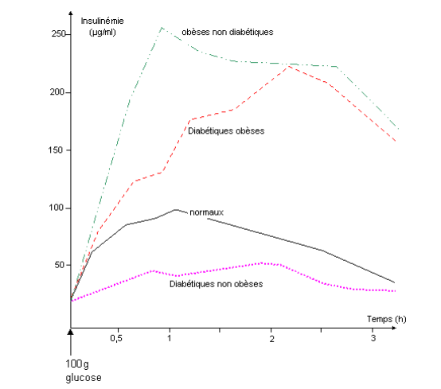

Document 3 : Mesures de glycémie chez un sujet sain suite à une injection d’insuline et à une perfusion de Glucagon

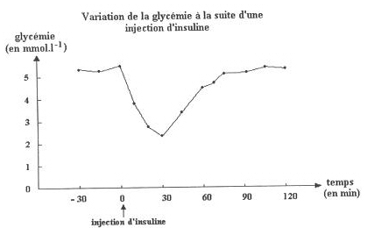 | 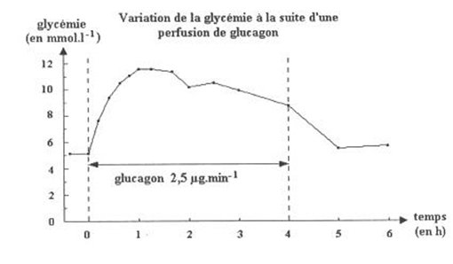

Document 4 : Comment diagnostiquer les deux types de diabètes

Diabète de type 1
Profil clinique | - Sujet jeune (<20ans)  - Pas d’antécédent familial de diabète  - Clinique d’apparition brutale  - Possibilités d’autres maladies auto-immunes
Diagnostic du diabète de type 1 | - Glycémie à jeun à 2 reprises > 1,26 g/L (7mmol/L)  - Glycosurie et cétonurie  Examens biologiques complémentaires  Recherche d’auto-anticorps : anti GAD, anti IA2, anti-cellules d’îlots de Langerhans, anti-insuline.
GAD (Glutamate acide décarboxylase) : enzyme exprimée dans le pancréas
IA2= phosphatase membranaire des cellules Bêta du pancréas
Anticorps anti insuline : retrouvés chez les enfants surtout
Glycosurie et cétonurie= élimination de glucose et de molécules cétoniques dans les urines

Diabète de type 2
Profil clinique | - Surcharge pondérale (IMC > 25)  - Répartition abdominale des graisses (tour de taille >80cm chez la femme et >94cm chez l’homme)  - Sédentarité  - Age > 40 ans  - Antécédents familiaux de diabète de type 2
Diagnostic du diabète de type 2 | - Glycémie à jeun à 2 reprises > 1,26g/L (7mmol/L)  - Diagnostic étiologique : âge > 40ans, IMC > 27, cétonurie nulle ou faible, antécédents familiaux de diabète de type 2
IMC= indice de masse corporelle = M/T² (avec la taille T en cm et la masse M en kg)
Etiologie= étude des causes d’une maladie

QUESTION :
Expliquez comment le médecin d’Alice en est arrivé à lui diagnostiquer un diabète, et les traitements qui vont lui être proposés dans l’immédiat, ainsi que ceux qui seront peut-être possibles dans un avenir plus lointain.
Votre réponse s’appuiera sur l’exploitation du dossier. Aucune étude exhaustive des documents n’est attendue.
Eléments de correction
(5 points)

Thème-3- corps humain et santé- Glycémie et diabète
Eléments d’évaluation :
Eléments scientifiques issus du document (complets, pertinents, utilisés à bon escient en accord avec le sujet…) | Doc1 :  - Le diabète s’explique par un dysfonctionnement des cellules β du pancréas  - La découverte des chercheurs va permettre la recherche sur le fonctionnement des cellules β et peut être de mettre au point de nouveaux traitements.  Doc2 :  - Le type de réponses au test d’hyperglycémie permet de déterminer le type de diabète  - Alice présente un diabète « non obèse ».  Doc3 :  - Les injections d’insuline permettent de faire baisser la glycémie (le glucagon a l’effet inverse).  - Elles peuvent constituer un traitement possible des hyperglycémies.  Doc4 :  L’étude du profil clinique d’Alice (symptômes décrits) permet d’affirmer qu’elle souffre d’un diabète de type 1.
Eléments scientifiques issus des connaissances acquises | Fonction endocrine du pancréas avec les cellules β qui fabriquent l’insuline  Deux types de diabètes= DID et DNID et leur évolution au niveau individuel et des sociétés  Traitements possibles : greffe de pancréas, ou de cellules ; protection des cellules β contre les auto-anticorps
Eléments de démarche  (L’élève présente la démarche qu’il a choisie pour répondre à la problématique, dans un texte soigné (orthographe, syntaxe), cohérent (structuré par des connecteurs logiques), et mettant clairement en évidence les relations entre les divers arguments utilisés). | - Le diagnostic de diabète est justifié par le lien entre les symptômes et le manque d’insuline  - Le diagnostic est précisé en lien avec les symptômes (diabète de type 1).  - Le traitement proposé dans l’immédiat =injections d’insuline après les repas.  - Traitement dans un avenir plus lointain : greffe de pancréas, ou de cellules β.  - Mise au point éventuelle de nouveaux traitements grâce aux lignées de cellules in vitro (par exemple protection des cellules β contre les auto-anticorps).

Barème :

Démarche cohérente qui permet de répondre à la problématique |  | Démarche maladroite et réponse partielle à la problématique |  | Aucune démarche ou démarche incohérente
Tous les éléments scientifiques issus des documents et des connaissances sont présents et bien mis en relation. | Des éléments scientifiques bien choisis issus des documents et/ou des connaissances bien mis en relation mais incomplets. | Des éléments scientifiques bien choisis issus des documents et/ou des connaissances incomplets et insuffisamment mis en relation. | Quelques éléments scientifiques issus des documents et /ou des connaissances bien choisis mais incomplets et insuffisamment mis en relation | Rares éléments scientifiques parcellaires issus des documents et/ou des connaissances, et juxtaposés
5 points | 4 points | 3 points | 2 points | 1 point

